Акция «Внуки героев Победы»

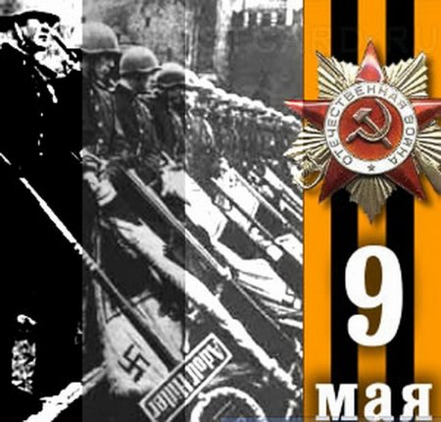

Тема: «Герой, которого я всегда буду помнить.»

Автор: Барканова Ульяна
3 «А» класса
МОУ «ср. школы №13»
Руководитель: Смирнова Л.В.

Щербина Василий Фотиевич

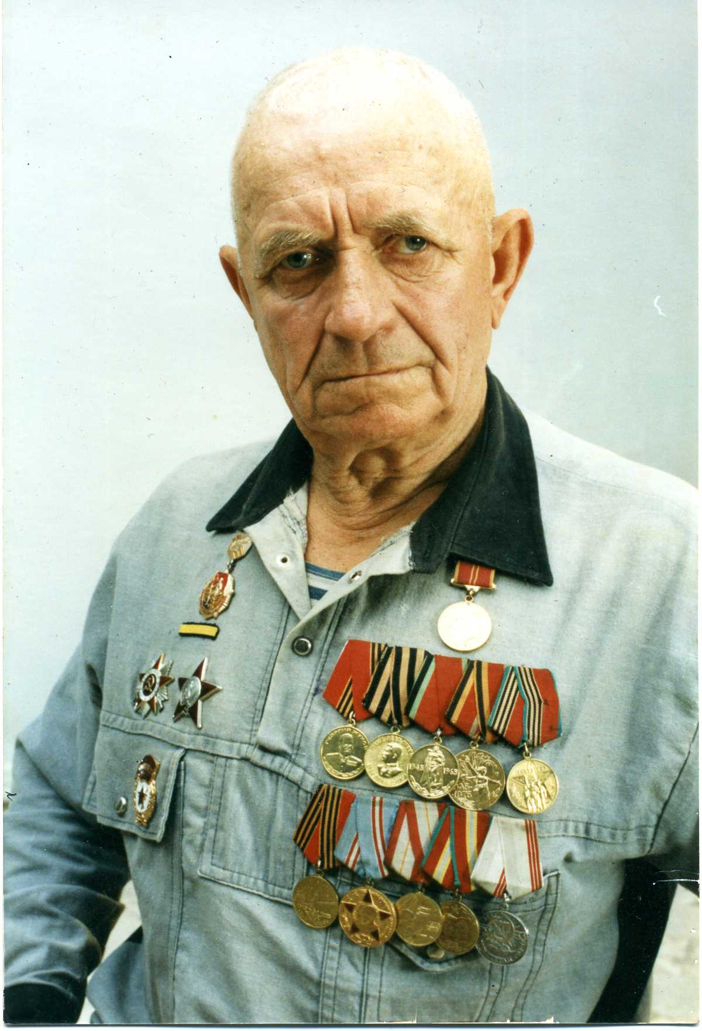

Мой прадедушка, Василий Фотиевич Щербина, родился в Куйбышевской области Хворостинском районе деревне Студенцы 15сентября 1923года. Всё детство провёл на Украине. С малых лет помогал родителям по хозяйству, а затем и в колхозе, т.к. семья жила не богато, а он был вторым сыном. Ещё в семье были две младшие сестры и брат.
Окончив школу, он поступил в великолукский строительный техникум.

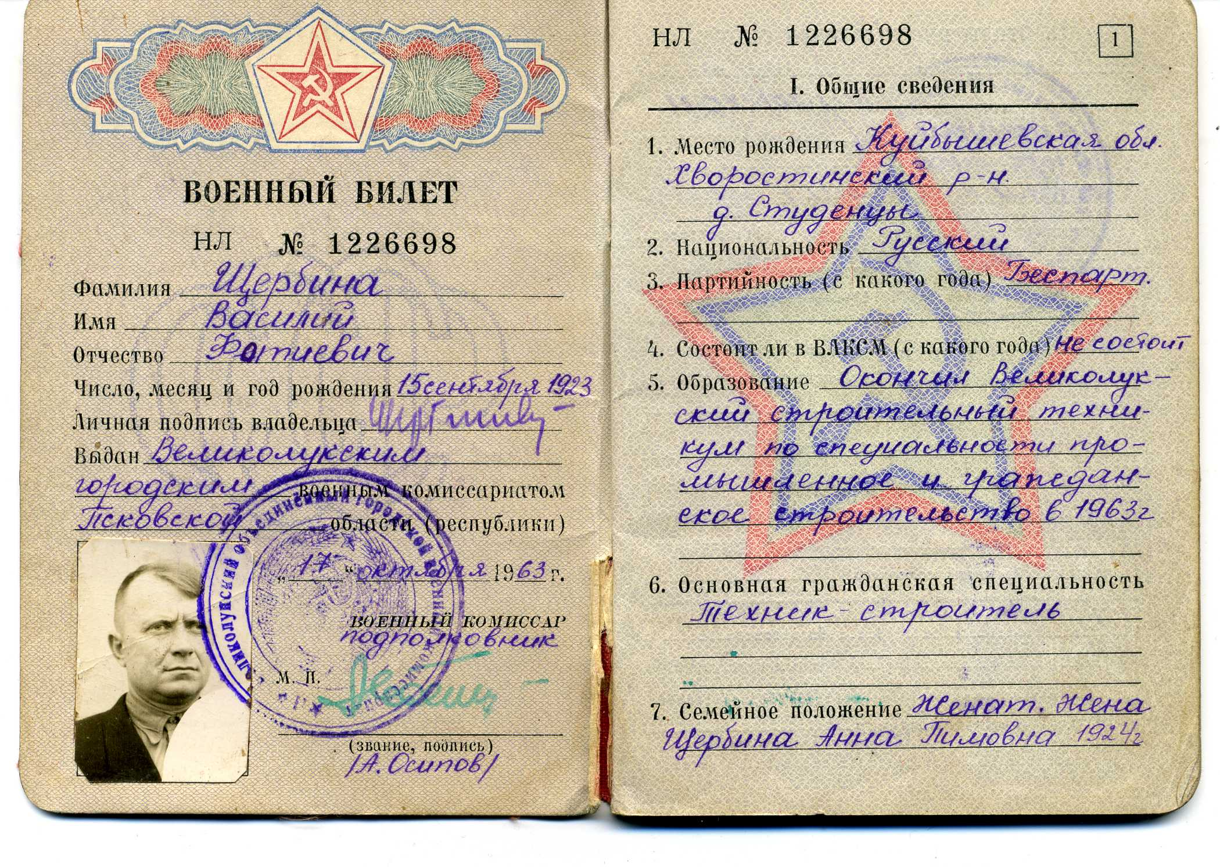

Когда началась Великая Отечественная война, дедушке было 17лет. Его не взяли добровольцем на фронт, тогда он не окончив техникум, поступил в Вольское танковое училище. В ноябре 1942года заканчивает его с отличием в звании младшего лейтенанта. Сдавая экзамены по стрельбе, дедушка рассказывал, что получил благодарность и выговор одновременно.
«Выезжаю я на исходную позицию для стрельбы. Каждому экипажу было выдано по два снаряда на поражения одной мишени. Я с первого раза уничтожаю свою цель и вижу у моего друга Кима, мишень стоит. Долго не думая поворачиваю дуло танка и по его мишени «ба-бах!». Дым расселся вместе с предполагаемым врагом.
Затем подхожу к начальнику училища и докладываю, я такой-то мишень №3 поразил, на что подполковник мне ответил: «За поражение мишени с первого выстрела выношу благодарность, а за разбазаривание снарядов – выговор»».
По окончанию училища, в ноябре 1942года, был зачислен в 56 танковый полк. Но на фронт он сразу не попал, т.к. боеспособных танков не было. И вот младший лейтенант Щербина был отправлен в Челябинск на танковый завод.
«Прибыв на завод, я пришел к директору и говорю, вот бумаги на получения танка. На что он мне ответил: «Танков - нет, хочешь жди, хочешь сам собирай». Я пришёл в цеха, а там ребята 10-14лет собирают боевую технику наравне с взрослыми. Ну и как же я, офицер, буду ждать, пока мне соберут танк.

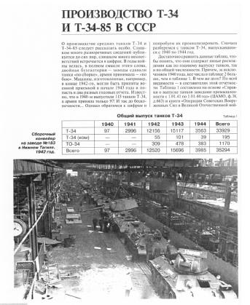

За декабрь мой первый танк был собран, я его знал до последней гаички. Там же я собрал свой экипаж, с которым и отправился на фронт».
17 января 1943года младший лейтенант Щербина Василий Фотиевич, мой прадедушка, прибыл на передовую линию фронта.
В марте 1943года его переводят в 227тяжелую танковую бригаду прорыва. В составе которой за мужество и героизм, проявленный в борьбе с немецко-фашистскими захватчиками в январе 1944года дедушке был вручен орден «Красной Звезды».

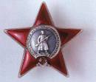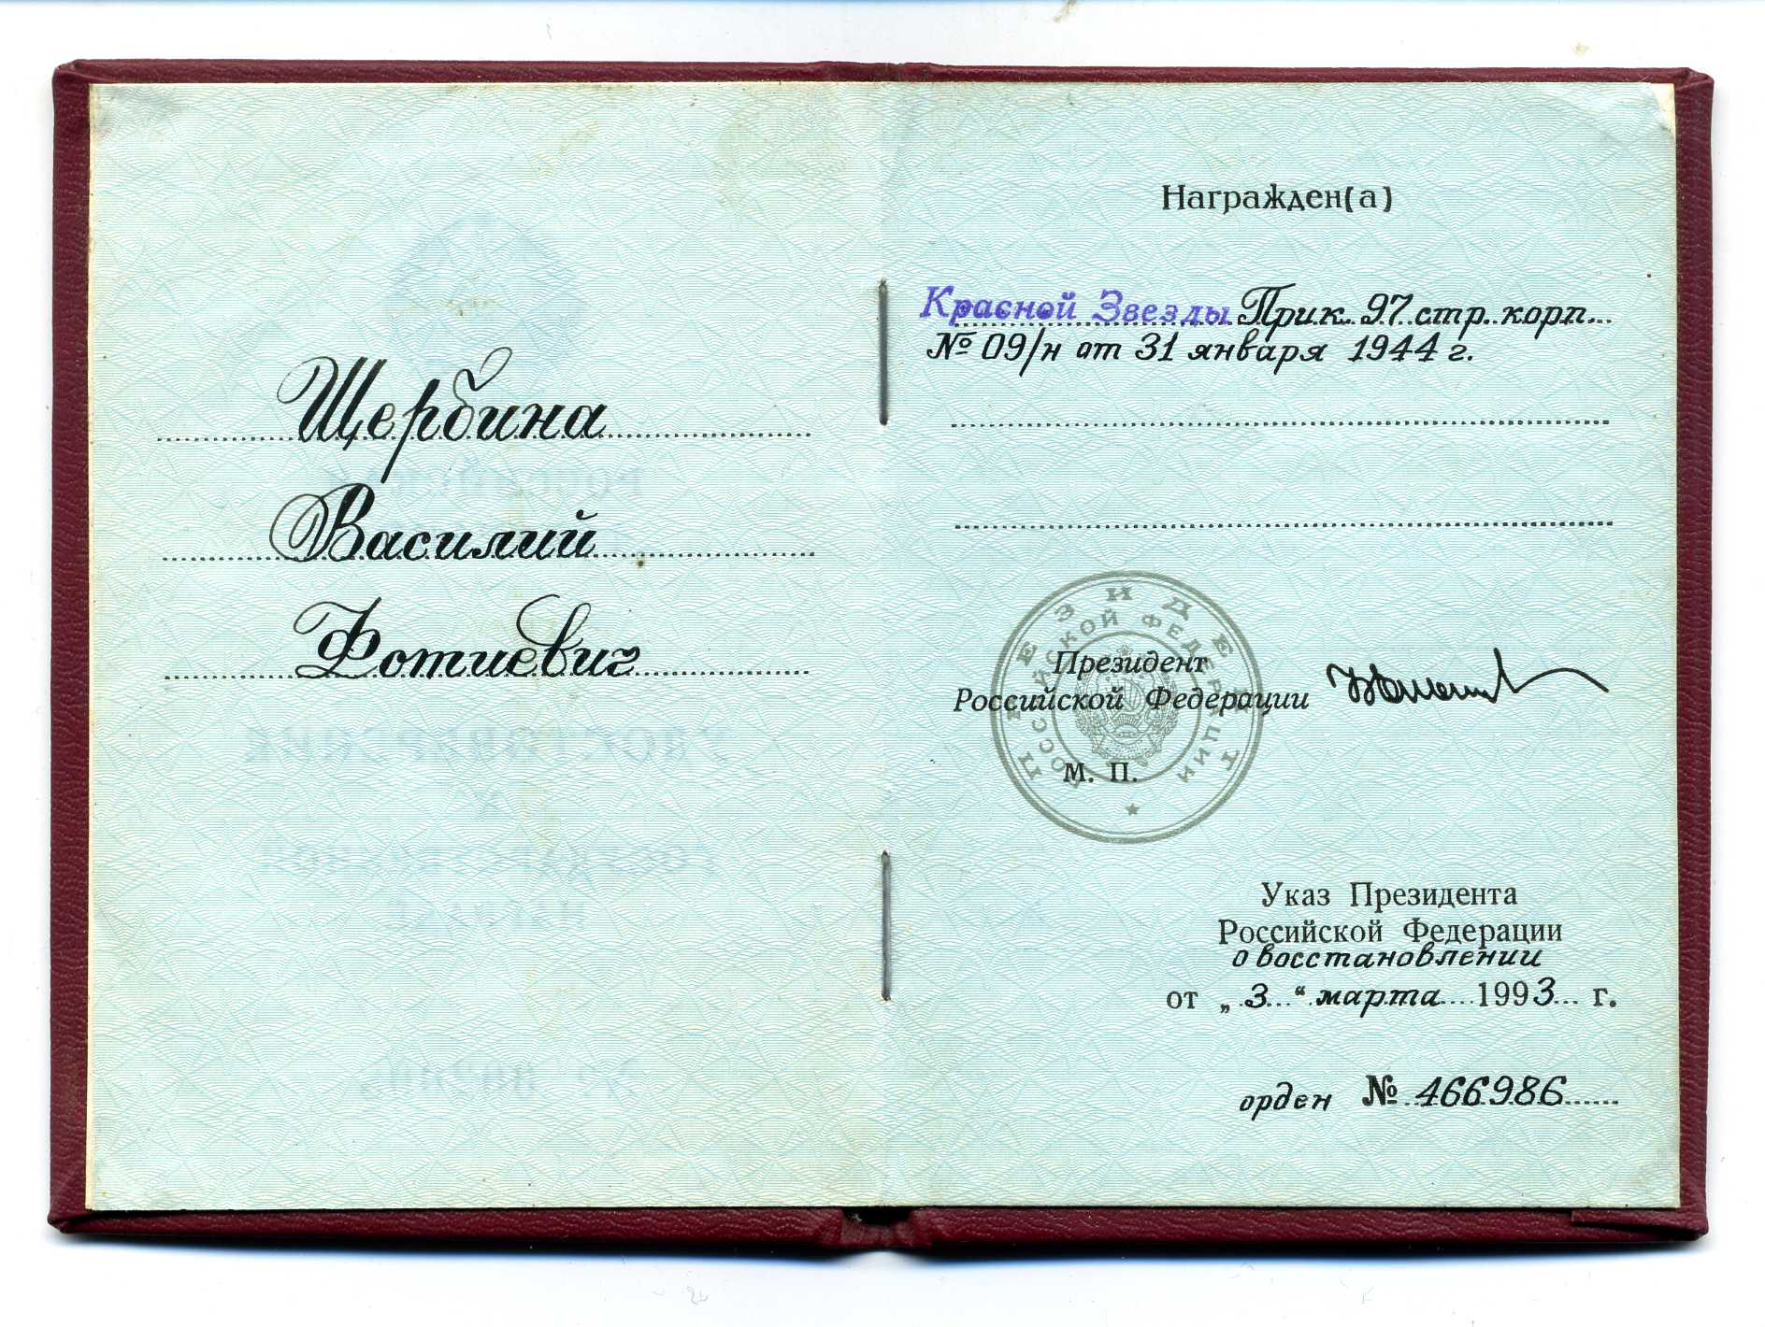

Прадедушка с честью выполнял свой гражданский долг, освобождал родную землю от захватчиков, берег людей, вверенных ему в подчинение. Но 13марта 1944года возле города Шауляй (бывшая Латвийская республика) дедушкин танк был подбит, об этом моменте он почти ничего не рассказывал, т.к. из всего экипажа осталось в живых всего два человека. Дедушка Вася при взрыве потерял глаз, получил легкие осколочные ранения и был отправлен в госпиталь.

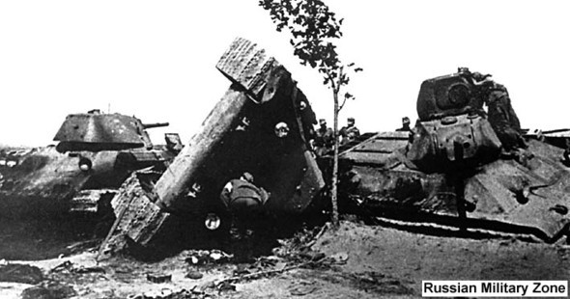

После госпиталя он просился на фронт, но из-за состояния здоровья и отличного знания техники был отправлен в 144 танковую бригаду, старшим техником по ремонту артвооружения, где и встретил Великую Победу.
В декабре 1945года дедушка уволился из рядов вооруженных сил СССР.
После увольнения из армии дедушка Вася, вернулся в Великие Луки, где продолжил учебу в строительном техникуме, который закончил с красным дипломом. Все силы молодой специалист бросил на восстановления родной страны из руин.

В марте 1985года Указом Президиума Верховного Совета СССР дедушку наградили орденом «Отечественной войны II степени».

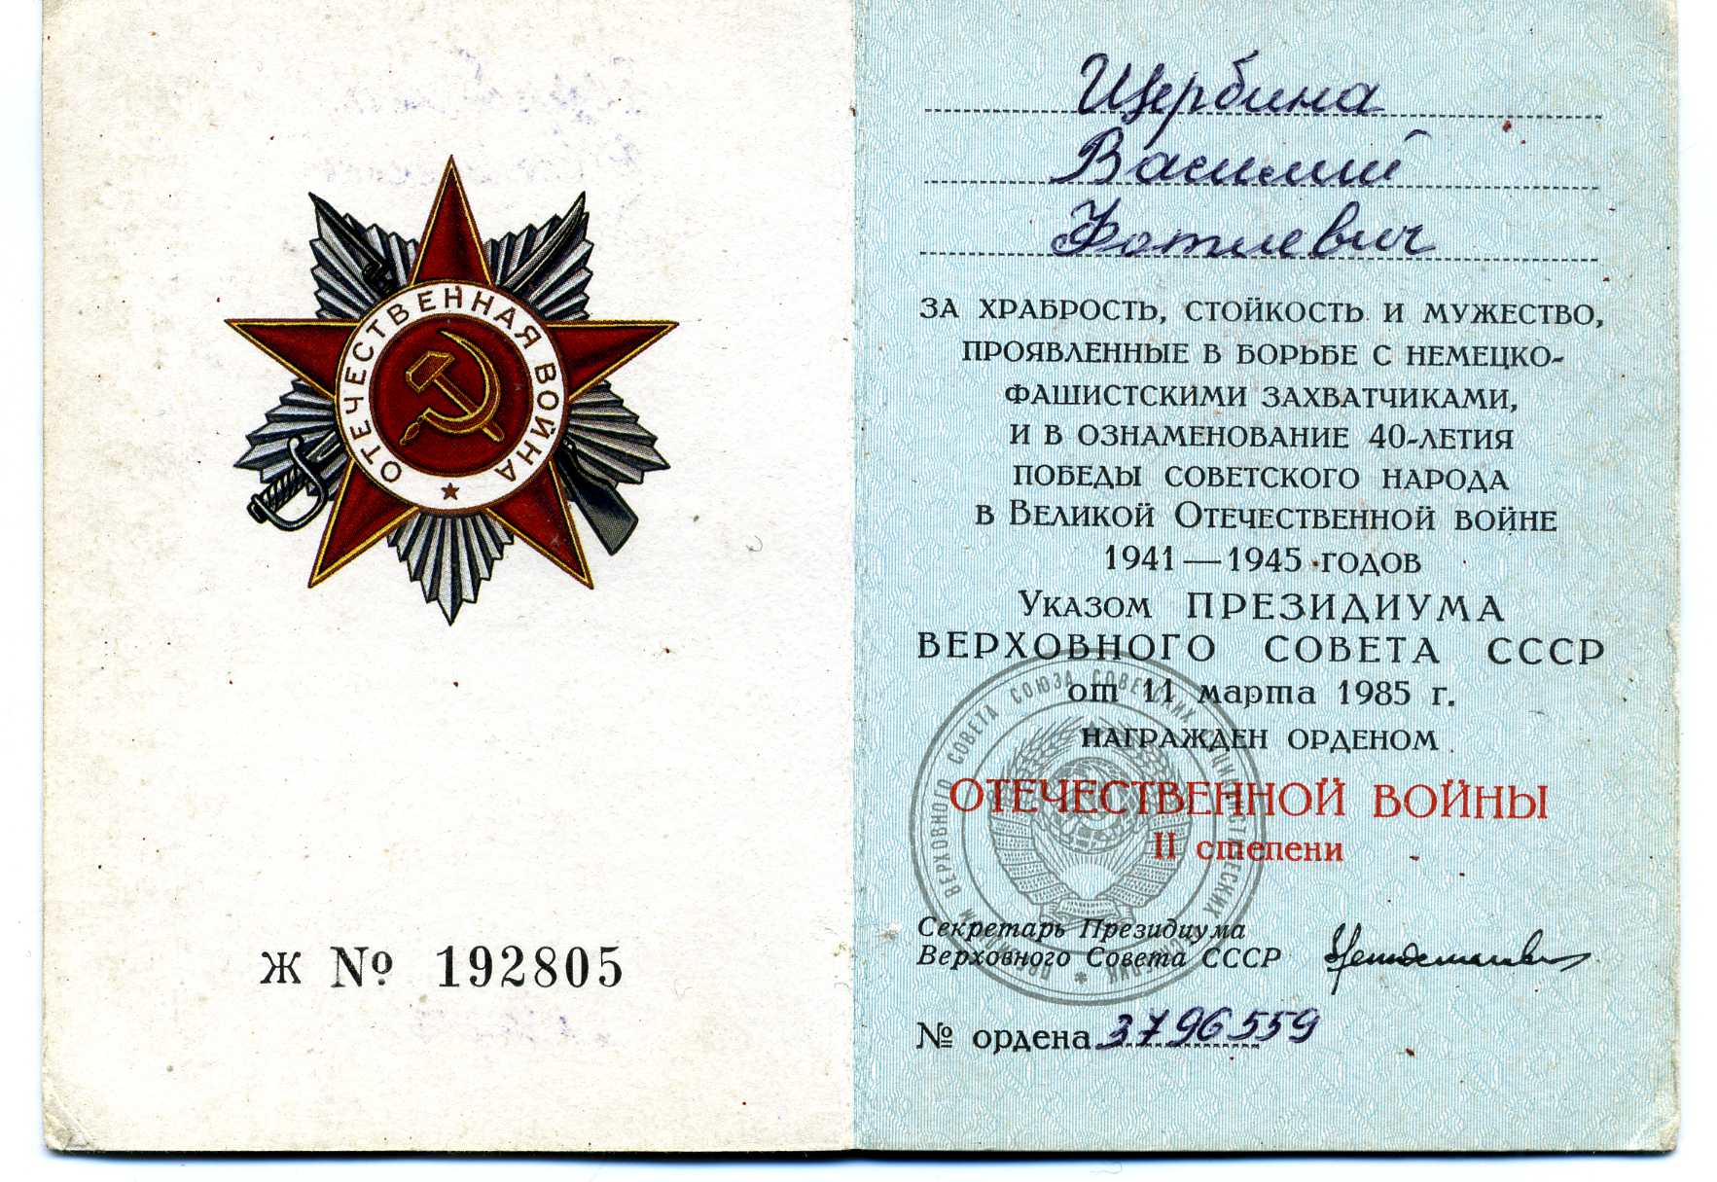

Каждый год, 9мая мы все вместе собирались за большим праздничным столом, поздравляли дедушку с великим праздником Победы. Но за столом он мало рассказывал о войне, эти воспоминания накатывали слезы на глаза. И мы старались как-нибудь его отвлечь.
4 июня 2008года Щербина Василий Фотиевич умер, но в день Победы мы обязательно приходим на могилу и приносим цветы.

Пока мы помним героев войны, не померкнет важность победы!

